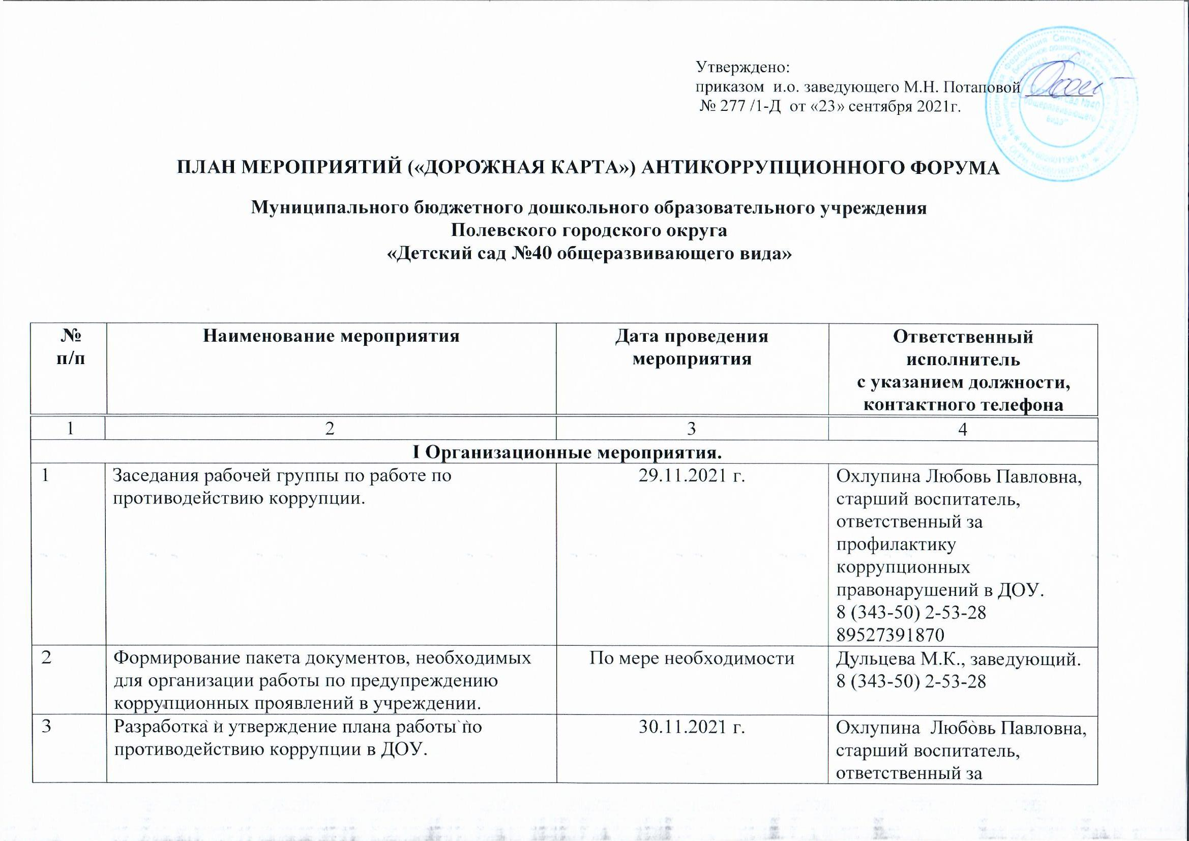

**ПЛАН МЕРОПРИЯТИЙ («ДОРОЖНАЯ КАРТА») АНТИКОРРУПЦИОННОГО ФОРУМА**

**Муниципального бюджетного дошкольного образовательного учреждения**

**Полевского городского округа**

**«Детский сад №40 общеразвивающего вида»**

|  |  |  |  |
| --- | --- | --- | --- |
| **№**  **п/п** | **Наименование мероприятия** | **Дата проведения мероприятия** | **Ответственный исполнитель** |

|  |  |  |  |  |
| --- | --- | --- | --- | --- |
| 1 | | 2 | 3 | 4 |
| **I Организационные мероприятия** | | | | |
| 1 | | Заседания рабочей группы по работе по противодействию коррупции | 07.09.2021 г. | Охлупина Любовь Павловна, старший воспитатель, ответственный за профилактику коррупционных правонарушений в ДОУ |
| 2 | | Формирование пакета документов по действующему законодательству, необходимого для организации работы по предупреждению коррупционных проявлений. | По мере необходимости | Охлупина Любовь Павловна, старший воспитатель, ответственный за профилактику коррупционных правонарушений в ДОУ, рабочая группа по работе по противодействию коррупции. |
| 3 | | Разработка и утверждение плана работы по противодействию коррупции в ДОУ. | Сентябрь | Охлупина Любовь Павловна, старший воспитатель, ответственный за профилактику коррупционных правонарушений в ДОУ, рабочая группа по работе по противодействию коррупции. |
| 4 | | Ведение Журнала учета регистраций заявлений о коррупционном правонарушении. | По мере поступления | Охлупина Любовь Павловна, старший воспитатель, ответственный за профилактику коррупционных правонарушений в ДОУ. |
| 5 | | Подготовка методических рекомендаций для учреждения по вопросам организации противодействия коррупции. | Ноябрь | Охлупина Любовь Павловна, старший воспитатель, ответственный за профилактику коррупционных правонарушений в ДОУ, рабочая группа по работе по противодействию коррупции. |
| **IIРеализация антикоррупционной политики.** | | | | |
| 1 | | Анализ и уточнение должностных обязанностей работников, исполнение которых в наибольшей мере подвержено риску коррупционных проявлений. | Октябрь | Дульцева М.К., заведующий, Охлупина Любовь Павловна, старший воспитатель, ответственный за профилактику коррупционных правонарушений в ДОУ, специалист по ОТ. |
| 2 | | Круглый стол с участием администрации ДОУ и родительской общественности по вопросу «Коррупция и антикоррупционная политика ДОУ» | Май | Дульцева М.К., заведующий. |
| 3 | | Разработка памятки для сотрудников ДОУ о поведении в ситуациях, представляющих коррупционную опасность. | Сентябрь | Охлупина Любовь Павловна, старший воспитатель, ответственный за профилактику коррупционных правонарушений в ДОУ, рабочая группа по работе по противодействию коррупции |
| 4 | | Организация и проведение Международного дня борьбы с коррупцией | 9 декабря | Охлупина Любовь Павловна, старший воспитатель, ответственный за профилактику коррупционных правонарушений в ДОУ, рабочая группа по работе по противодействию коррупции |
| 5 | | Разработка и реализация мероприятий, направленных на выявление и урегулирование конфликта интересов со стороны работников учреждения. | Сентябрь | Охлупина Любовь Павловна, старший воспитатель, ответственный за профилактику коррупционных правонарушений в ДОУ, рабочая группа по работе по противодействию коррупции. |
| 6 | | Оформление информационного стенда «Коррупции – нет!» | Октябрь | Охлупина Любовь Павловна, старший воспитатель, ответственный за профилактику коррупционных правонарушений в ДОУ, рабочая группа по работе по противодействию коррупции |
| 7 | | Рассмотрение в соответствии с действующим законодательством обращений граждан, содержащих сведения о коррупции по вопросам, находящимся в компетенции администрации ДОУ. | По мере поступления | Охлупина Любовь Павловна, старший воспитатель, ответственный за профилактику коррупционных правонарушений в ДОУ, рабочая группа по работе по противодействию коррупции. |
| 8 | | Информирование родительской общественности о расходовании средств, поступивших в качестве добровольных пожертвований. | Сентябрь, май | Дульцева М.К., заведующий. |
| 9 | | Организация книжных выставок «Права человека», «Закон в твоей жизни» | Раз в квартал | Охлупина Любовь Павловна, старший воспитатель, ответственный за профилактику коррупционных правонарушений в ДОУ, рабочая группа по работе по противодействию коррупции |
| 10 | | Книжная сетевая выставка: «Права и обязанности гражданина РФ», «Вместе против коррупции» | Ноябрь | Охлупина Любовь Павловна, старший воспитатель, ответственный за профилактику коррупционных правонарушений в ДОУ, рабочая группа по работе по противодействию коррупции. |
| 11 | | Проведение «прямой линии» с гражданами по вопросам антикоррупционного просвещения, отнесенным к сфере деятельности ДОУ. | По мере необходимости. | Дульцева М.К., заведующий. |
| 12 | | Контроль за ведением документов строгой отчетности в образовательном учреждении:  -выявление нарушений инструкций и указаний по ведению журналов индивидуальных и групповых занятий, книг учета и бланков выдачи свидетельств;  - принятие дисциплинарных взысканий к лицам, допустившим нарушения. | Постоянно | Дульцева М.К., заведующий.  Охлупина Любовь Павловна, старший воспитатель, ответственный за профилактику коррупционных правонарушений в ДОУ, рабочая группа по работе по противодействию коррупции. |
| 13 | | Распространение информации антикоррупционной направленности, в том числе полиграфической продукции (буклеты, листовки, оформление информационных стендов и плакатов и т.п.) направленных на формирование у граждан неприятия всех форм коррупции. | Постоянно | Охлупина Любовь Павловна, старший воспитатель, ответственный за профилактику коррупционных правонарушений в ДОУ, рабочая группа по работе по противодействию коррупции. |
| **IIIОбеспечение антикоррупционного просвещения населения с использованием интернет ресурсов.** | | | | |
| 1 | Ведение на официальном сайте рубрики «Противодействие коррупции».  Информирование участников образовательного процесса и населения через официальный сайт о ходе реализации антикоррупционной политики | | Постоянно | Потапова М.Н., старший воспитатель, ответственный за ведение сайта. |
| 2 | Размещение на общедоступных местах в ДОУ и на сайте:  -устава с целью ознакомления родителей с информацией о бесплатном образовании;  -адреса и телефоны органов, куда должны обращаться граждане в случае проявления коррупционных действий: фактов вымогательства, взяточничества и других проявлений коррупции. | | Сентябрь | Охлупина Любовь Павловна, старший воспитатель, ответственный за профилактику коррупционных правонарушений в ДОУ, рабочая группа по работе по противодействию коррупции. |
| **IV Периодическое исследование (мониторинг) уровня коррупции и эффективности мер, принимаемых по ее предупреждению и по борьбе с ней на территории учреждения.** | | | | |
| 1 | Организация проведения социологического исследования «Удовлетворенность качеством образования». | | Май | Охлупина Любовь Павловна, старший воспитатель, ответственный за профилактику коррупционных правонарушений в ДОУ,Потапова М.Н., старший воспитатель, ответственный за ведение сайта. |
| 2 | Подготовка отчётов о реализации плана мероприятий по противодействию коррупции, размещение отчётов на сайте ДОУ. | | По мере необходимости. | Охлупина Любовь Павловна, старший воспитатель, ответственный за профилактику коррупционных правонарушений в ДОУ, Потапова М.Н., старший воспитатель, ответственный за ведение сайта. |
| 3 | Анализ заявлений, обращений граждан на предмет наличия в них информации о фактах коррупции. | | По мере необходимости. | Охлупина Любовь Павловна, старший воспитатель, ответственный за профилактику коррупционных правонарушений в ДОУ. |